Mondelly

A moda é você quem faz

Mondelly

**Nome das criadoras:**

| Anderlly Anthonelly Da Silva Lima |
| --- |
| Emilly Santos Do Carmo |

# **Explicação de cada tela do Figma**

**Tela de entrada**: mostra a logo e a frase motivacional principal do site.

**Login ou cadastro**: tela inicial ao entrar no site, onde mostra todas as publicações recentes, motivando o cliente a se sentir mais confiante e motivado para entrar através do seu login, se já tiver uma conta, ou se cadastrar para fazer parte do site.

**Login**: entrada de login para ir para a página dos cadastrados. Faz o cliente/estilista colocar e-mail e senha para entrar.

**Cadastro**: faz o novo cliente/estilista se cadastrar colocando suas informações pessoais e de sua conta, caso queira fazer alguma compra no site. Para facilitar, suas informações já estarão cadastradas.

**Bem-vindo**: uma forma de agradecer o cliente/estilista pela sua presença no site logo após seu login ou cadastro.

**Entrada**: a tela onde vai ter recomendações de turistas, já que a pessoa acabou de se cadastrar ou fazer login no site, algumas coleções atuais que foram publicadas, uma frase motivacional e também as opções de procura, carrinho, eventos e favoritos. Podendo também entrar na página de seus favoritos, fazer uma publicação com "+" e gerenciar seu perfil.

**Procurar**: na tela, você vai procurar o que está buscando, seja estilistas ou alguma publicação específica, contendo também algumas informações que já foram explicadas na tela anterior para facilitar a sua locomoção no site.

**Buscas**: faz parte da procura, mas aí vai ter as recomendações de estilistas, onde você vai clicar e poder se direcionar para outra tela ou publicações. É uma tela parecida com a anterior, mas com uma facilidade de encontrar coisas que talvez você nem esteja buscando. É uma forma de conhecer mais o site.

**Opções de estilistas**: quando você clicar na busca em estilistas, vai aparecer as recomendações que o site propõe de estilistas antigos ou novos no aplicativo. Se você clicar na foto do estilista proposto, será direcionado para a página da pessoa escolhida.

**Publicações recentes**: quando você clicar em buscar e, em seguida, em publicação recente, será direcionado para essa página, onde terá algumas publicações. Nessas publicações, você poderá colocá-las em seus favoritos e, as que estiverem com a opção de carrinho, você pode comprar.

**Perfil**: quando você clicar em um ícone de bonequinho, que estará em algumas partes do site na parte inferior, poderá ir para o seu perfil, colocar sua biografia e começar a ser estilista a partir de uma publicação que você pode fazer clicando no "+".

**Fotos da galeria**: você será direcionado à sua galeria ao clicar no "+", para poder fazer uma publicação e se tornar um estilista. Suas publicações podem ser compradas, ou você pode publicar como cliente, apenas compartilhando sua perspectiva para que outras pessoas possam ampliar seus conhecimentos.

**Carrinho**: toda vez que você clicar no carrinho, que estará na parte superior de algumas telas, será direcionado ao seu carrinho. Caso tenha clicado em alguma publicação com essa funcionalidade, será direcionado ao seu carrinho.

**Favoritos**: todas as publicações que você curtiu ao longo do site serão armazenadas em seus favoritos.

**Carrinho finalizando**: quando você clicar na imagem, será levado(a) a uma foto mais ampliada do produto que está comprando. Se chegar até essa etapa, será indicado à tela de finalização.

**Carrinho com item**: quando você clicar na imagem ampliada do produto ou no carrinho, será direcionado a esta tela, onde poderá ver mais informações sobre o produto, como valor e tamanho. Poderá, então, seguir para a próxima tela, clicando no botão de finalizar compra.

**Carrinho finalizado**: ao clicar em finalizar compra na tela anterior, você será direcionado a esta tela, onde poderá escolher as formas de pagamento, seja com o cartão (cujas informações já estarão salvas no site, se você fez o cadastro) ou via Pix.

**Carrinho pagar**: é a tela de pagamento via Pix.

**Compra finalizada**: você será levado a esta tela ao clicar no botão finalizar compra, onde terá a certeza de que concluiu a compra. Ao clicar em "Compra finalizada", será direcionado a outra tela.

**Compra entregue**: na tela de compra finalizada, ao clicar no botão, você será direcionado a esta tela, onde poderá visualizar as compras entregues e confirmar que o produto chegou ao local indicado. Em seguida, será direcionado a outra tela.

**Feedback**: ao clicar em "Compra entregue", você será direcionado a esta tela, onde poderá dar seu feedback sobre o produto, avaliando com estrelas e um comentário. Ao clicar no botão de finalizar feedback, será levado à tela de entrada.

**Perfil da Nayara**: se você clicar em qualquer tela anterior que tenha a foto e o nome da Nayara, será direcionado ao perfil dela, onde estarão suas publicações à venda ou disponíveis para serem adicionadas aos favoritos. Ao clicar no botão da biografia, será direcionado a outra tela.

**Biografia da Nayara**: ao clicar em biografia na tela anterior (perfil da Nayara), será direcionado a esta tela, onde terá mais informações sobre ela

**Perfil do Jael**: se você clicar em qualquer tela anterior que tenha visto a foto com o nome do Jael, será direcionado ao perfil dele, onde estarão as suas publicações que estão à venda ou propostas para que você as coloque em seus favoritos.

**Perfil da Márcia**: se você clicar em qualquer tela anterior que tenha visto a foto com o nome da Márcia, será direcionado ao perfil dela, onde estarão as suas publicações que estão à venda ou propostas para que você as coloque em seus favoritos.

**Perfil da Jakeline**: se você clicar em qualquer tela anterior que tenha visto a foto com o nome da Jakeline, será direcionado ao perfil dela, onde estarão as suas publicações que estão à venda ou propostas para que você as coloque em seus favoritos.

**Perfil da Sandra**: se você clicar em qualquer tela anterior que tenha visto a foto com o nome da Sandra, será direcionado ao perfil dela, onde estarão as suas publicações que estão à venda ou propostas para que você as coloque em seus favoritos.

**Perfil da Jakeline**: se você clicar em qualquer tela anterior que tenha visto a foto com o nome da Jakeline, será direcionado ao perfil dela, onde estarão as suas publicações que estão à venda ou propostas para que você as coloque em seus favoritos.

**Perfil do Marcos**: se você clicar em qualquer tela anterior que tenha visto a foto com o nome do Marcos, será direcionado ao perfil dele, onde estarão as suas publicações que estão à venda ou propostas para que você as coloque em seus favoritos. Em sua publicação de destaque, onde haverá o nome de eventos de lançamento com o nome *LOOM* (que é a marca do Marcos), você será direcionado a mais informações sobre o evento, que poderão ser vistas na próxima tela.

**Evento do Marcos**: esta tela terá mais informações sobre o evento do Marcos. Se você clicar na foto do perfil do Marcos, será direcionado novamente ao perfil dele.

**Eventos que vão acontecer**: se você tiver clicado em alguma tela anterior em eventos, será direcionado a esta tela, onde estarão os eventos que vão acontecer. Se você clicar em "Marcar evento", poderá agendar o seu evento.

**Eventos marcar**: ao clicar em "Marcar evento", você será direcionado a uma nova tela, onde poderá agendar o seu evento, seja ele online ou presencial

**Evento presencial**: se, na tela anterior em "Eventos marcar", você clicou em agendar de forma presencial, será direcionado a esta tela, onde poderá escolher os locais que estão disponíveis para realizar o seu evento. Ao clicar em "Marcar evento", será direcionado a outra tela.

**Evento online**: se, na página anterior de "Eventos marcar", você tiver clicado em "Online", será direcionado a esta tela, onde deverá inserir as informações do seu desfile.

**Evento informações (presencial)**: se, na página anterior de "Evento presencial", você clicou em "Marcar evento", será direcionado a esta página, onde deverá inserir mais informações sobre o desfile.

**Agendamento feito**: se, nas telas de "Evento online" ou "Evento informações (presencial)", você tiver clicado em "Finalizar agendamento", será direcionado a esta página, onde verá uma mensagem informando que o agendamento do seu evento foi concluído. Ao clicar no botão, será direcionado à tela de entrada.

## **Escolha da paleta de cores**

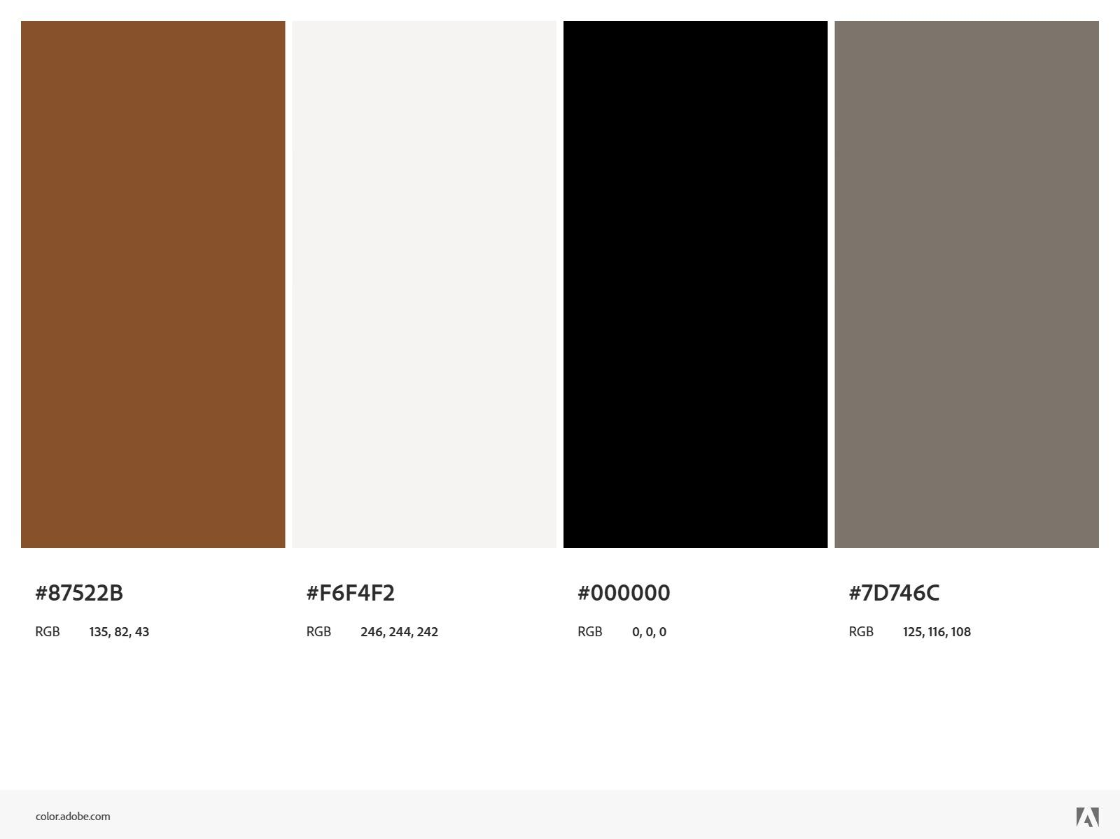

A escolha da paleta de cores foi com base em cores clássicas, focando em um site de moda com sofisticação.

**#87522B:** A cor marrom foi escolhida por significar o conforto, segurança e simplicidade.

**#F6F4F2:** A cor quase branca foi escolhida por significar a paz, pureza e limpeza.

**#000000:** A cor preta foi escolhida por significar formalidade, estilo, sofisticação.

**#7D746C:** A cor cinza foi escolhida por significar Elegância, neutralidade, profissionalismo.

[Mondelly – Figma](https://www.figma.com/design/Q3QBBS0lUa5ttQbCAcT63M/Mondelly?node-id=23-24&node-type=canvas&t=OFG9Tj5tPWyAO5Su-0)